化学试题参考答案与评分标准

一、选择题（每小题4分，共40分。每小题均只有一个选项符合题意）

|  |  |  |  |  |  |  |  |  |  |  |
| --- | --- | --- | --- | --- | --- | --- | --- | --- | --- | --- |
| 题序 | 1 | 2 | 3 | 4 | 5 | 6 | 7 | 8 | 9 | 10 |
| 答案 | C | C | A | D | B | D | A | B | D | C |

二、填空题（每小题12分，共60分）

11. （12分）

(1)2NaOH+ZnO=Na2ZnO2+H2O（2分）

(2)Cu（1分）

(3)加入H2O2，将Fe2+转化为Fe3+（2分）

(4)C（1分）

(5)Na++3Fe3++2SO42-+6H2O==NaFe3(SO4)2(OH)6↓+6H+（2分）

或Na++3Fe3++2SO42-+6HCO3-==NaFe3(SO4)2(OH)6↓+6CO2↑

(6)Zn（2分） H+、NH4+（多写Na+不扣分）（各1分，共2分）

12.（12分）

（1）①水浴加热（1分） ② H2（1分）

（2）①分液漏斗（1分） ②除去CO中混有的HCOOH蒸汽（2分） ③2:1（2分）

（3）①[Cu(NH3)4]2+（1分） ②92.8%（答案范围在92.5%-93.1%，均可得分）（2分）

（4）2HCHO+Cu(OH)2+2NaOHCu+2HCOONa+2H2O+H2↑（2分）

13.（12分）

（1）CH4+3CO2=4CO+2H2O（2分）

（2）+247.5kJ•mol-1（2分）

（3）由a点可知，b、c两点均未达到平衡，b点反应温度高，速率快，所以转化率高。（2分）

（4） $\frac{1}{1200}$，或者 $8.3×{10}^{-4}$（2分）

（5）①>（2分） ②8.3（2分）

14.(12分)

（1）5s2（2分）

（2）C（2分）

（3）①sp2、sp3（2分） ②正八面体（2分） ③CDE（2分）

（4）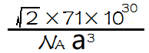（2分）

15.(12分)

（1）羰基（或酮基）（1分） C15H16O2（2分）

（2）13（2分）

（3）ABD（2分）

（4）①3（2分）

②高锰酸钾（答“氧化剂”也给分）（1分）

③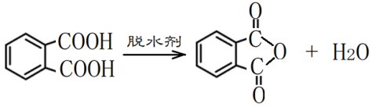（2分）